Класс 88 а. Дата выдачи: 10 мая 1930 года.



АВСТРИЙСКОЕ ПАТЕНТНОЕ ВЕДОМСТВО.

ПАТЕНТ № 117749.

№ 117749

ВИКТОР ШАУБЕРГЕР, ПУРКЕРСДОРФ (НИЖНЯЯ АВСТРИЯ)

**Реактивная турбина.**

Зарегистрировано: 21 декабря 1926 г. - Начало действия патента: 15 января 1930 г.

______

Объект изобретения относится к гидросиловой машине, в которой кинетическая энергия водяной струи используется для выработки энергии.

Согласно изобретению рабочее колесо силовой машины состоит из конуса, вершина которого направлена ​​в сторону выпускного отверстия, ось которого совпадает с осью струи, на внешней поверхности которого расположены лопасти в форме штопора. Таким образом, струя разделяется и отклоняется от своего пути и передает всю кинетическую энергию на рабочее колесо, так что вода плавно вытекает из машины без разбрызгивания при подходящем соотношении высоты конуса к его ширине основания и подходящем шаге лопастей, размер которых зависит от скорости ударной струи.

На чертеже предмет изобретения схематично проиллюстрирован в примерном варианте.

Рабочее колесо, установленное своей осью 1 в направлении струи, выходящей из сопловой трубы 2, образовано лопастями 3 в форме штопора или винта.

Концы 4 этих лопастей 3 слегка загнуты вверх против направления падающей струи, чтобы отклонить струю и передать ее кинетическую энергию на рабочее колесо как можно более полно.

В сопловой трубе 2 предусмотрены спиральные ребра 5, образующие завихрение, которые, согласно проведенным наблюдениям, увеличивают скорость выходящей струи воды и эффективность машины.

ПУНКТЫ ФОРМУЛЫ ИЗОБРЕТЕНИЯ:

1. Реактивная турбина, отличающаяся тем, что по оси струи расположен конический, разделяющий струю водяной желоб, на кожухе (7) закреплены штопорные или винтовые лопасти (6).

2. Реактивная турбина по п.1, отличающаяся тем, что сопловая труба (2) снабжена ребрами (5), которые имеют завихрение в направлении вращения рабочего колеса.

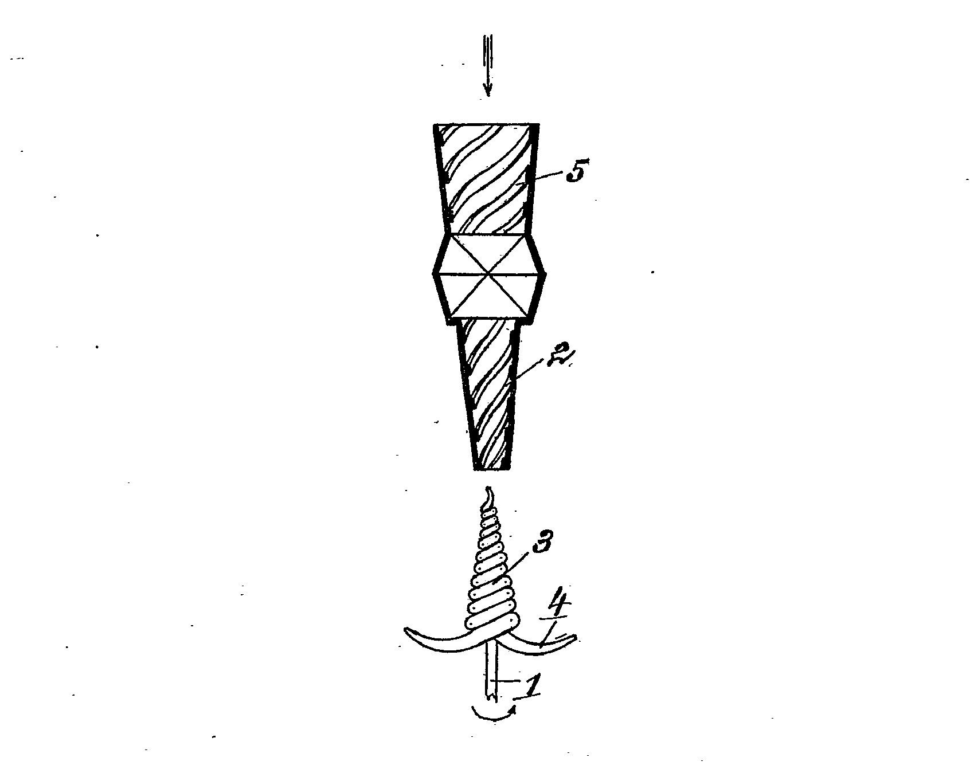

Отпечатано Австрийской государственной типографией в Вене. 631 30